简号 J1⑤16：残简（「□阳□」）

来源出处
里耶古城一号井第五层出土，原整理号 5-16。
释文、注释：《里耶秦简牍校释》第一卷，第 12 页。
图版、单字字形：秦簡字形庫（www.kaom.net）《里耶1》。

图片
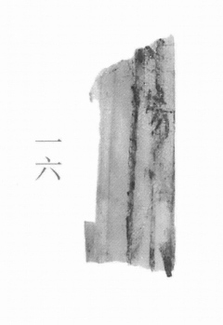
图1 里耶秦简 5-16 实物照片。出处：秦簡字形庫（www.kaom.net）《里耶1》图版。
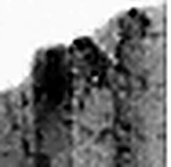 □ 《说文解字》未收此字。
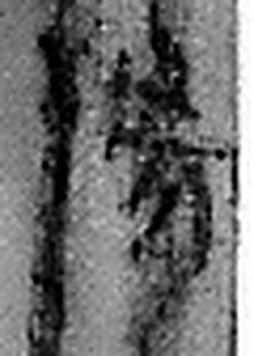 陽 高、明也。从𨸏昜聲。（《说文解字》卷十四·𨸏部）
图2 5-16 逐字字形与本义（共 2 字，按原简文字序）。字形出处：秦簡字形庫（www.kaom.net）《里耶1》；本义出处：《说文解字》大徐本。

释文
〼□阳□〼5-16

文字

书法
残片，正面只余零星笔画与墨痕。（据图1）

简牍形制
残简，单面书写。（据图1）

书写方式
墨色淡。（据图1）

美育价值
一片残牍上的两三个字，也能看出秦隶横平竖直的样子。

